LAPORAN PRAKTIKUM
SISTEM INFORMASI GEOGRAFIS 1



Disusun Oleh :
Muh. Qhiran. N - F551 23 021
Hasby Ashidiq – F551 23 010
Yulius Laki – F551 21 110

PROGRAM STUDI S1 TEKNIK INFORMATIKA
JURUSAN TEKNOLOGI INFORMASI
FAKULTAS TEKNIK
UNIVERSITAS TADULAKO
2025

Klasifikasi Gambar Mobil dan Motor Menggunakan Convolutional Neural Network (CNN) dari Nol dengan NumPy

Abstrak
Penelitian ini bertujuan untuk membangun dan mengevaluasi model Convolutional Neural Network (CNN) sederhana untuk melakukan klasifikasi gambar mobil dan motor. Seluruh arsitektur CNN diimplementasikan dari nol menggunakan bahasa pemrograman Python dan pustaka NumPy, tanpa memanfaatkan framework deep learning populer seperti TensorFlow, PyTorch, maupun Keras. Dataset terdiri dari dua kelas, yaitu mobil dan motor, yang diperoleh dari internet dan telah melalui tahap pembersihan data serta preprocessing berupa konversi grayscale dan resize gambar menjadi 64x64 piksel. Eksperimen dilakukan dengan memvariasikan jumlah convolution layer dan fungsi aktivasi untuk menganalisis pengaruhnya terhadap akurasi dan waktu komputasi. Hasil menunjukkan bahwa model dengan satu convolution layer dan fungsi aktivasi ReLU memberikan performa terbaik dengan keseimbangan antara akurasi dan efisiensi waktu.

Pendahuluan
Perkembangan deep learning, khususnya Convolutional Neural Network (CNN), telah memberikan kontribusi besar dalam bidang pengolahan citra digital. CNN banyak digunakan untuk tugas klasifikasi gambar karena kemampuannya mengekstraksi fitur visual secara otomatis. Umumnya, CNN diimplementasikan menggunakan framework deep learning modern. Namun, pemahaman mendalam mengenai mekanisme kerja CNN memerlukan implementasi dari tingkat dasar.
Oleh karena itu, penelitian ini berfokus pada pembangunan CNN dari nol menggunakan NumPy. Studi ini bertujuan untuk menganalisis pengaruh jumlah convolution layer dan fungsi aktivasi terhadap performa model dalam tugas klasifikasi gambar mobil dan motor.

Metodologi
CNN yang dibangun terdiri dari beberapa komponen utama, yaitu convolution layer, fungsi aktivasi, flatten layer, dan fully connected layer. Convolution layer berfungsi untuk mengekstraksi fitur lokal dari citra, sedangkan fungsi aktivasi digunakan untuk memperkenalkan nonlinearitas. Pada penelitian ini digunakan fungsi aktivasi ReLU dan Sigmoid.
Dataset dibagi menjadi data training sebanyak 494 gambar dan data testing sebanyak 124 gambar. Seluruh gambar diproses menggunakan OpenCV untuk mengubah ukuran dan format citra sebelum dimasukkan ke dalam model.

Hasil dan Pembahasan
Eksperimen dilakukan dengan membandingkan jumlah convolution layer (1, 2, dan 3 layer) serta fungsi aktivasi ReLU dan Sigmoid. Evaluasi dilakukan berdasarkan akurasi training, akurasi testing, waktu training, dan confusion matrix.
Hasil menunjukkan bahwa penambahan jumlah layer tidak selalu meningkatkan performa model. Model dengan satu convolution layer dan ReLU menghasilkan akurasi terbaik, sedangkan model dengan tiga layer mengalami kegagalan pembelajaran (model collapse), ditandai dengan prediksi yang bias terhadap satu kelas.
Dari sisi fungsi aktivasi, ReLU terbukti lebih stabil dibandingkan Sigmoid. Model dengan Sigmoid cenderung mengalami saturasi gradien sehingga pembelajaran menjadi tidak optimal. Selain itu, terdapat trade-off antara akurasi dan waktu komputasi, di mana model yang lebih kompleks membutuhkan waktu training lebih lama namun tidak selalu menghasilkan akurasi yang lebih baik.
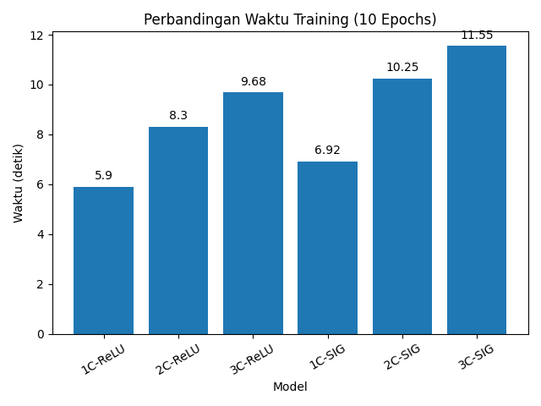
Gambar 1. Perbandingan Akurasi Training dan Testing
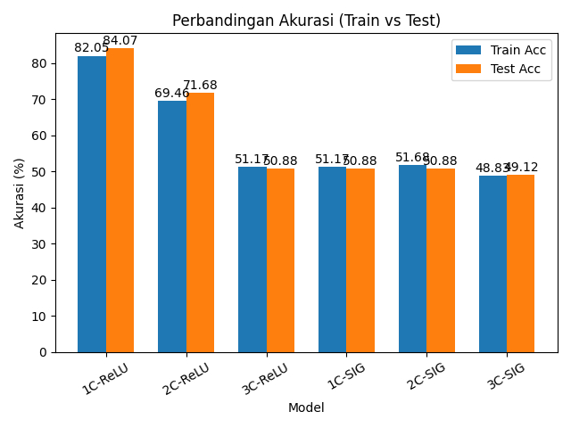
Gambar 2. Perbandingan Waktu Training

Kesimpulan
Penelitian ini menunjukkan bahwa implementasi CNN dari nol menggunakan NumPy memungkinkan pemahaman yang lebih mendalam mengenai proses pembelajaran jaringan saraf konvolusional. Hasil eksperimen membuktikan bahwa model sederhana dengan satu convolution layer dan fungsi aktivasi ReLU memberikan performa terbaik. Penambahan kompleksitas model tanpa pengaturan parameter yang tepat dapat menyebabkan penurunan performa.

Daftar Pustaka
Goodfellow, I., Bengio, Y., & Courville, A. (2016). Deep Learning. MIT Press.
LeCun, Y., Bengio, Y., & Hinton, G. (2015). Deep learning. Nature, 521(7553), 436–444.

